점탄성 연속상과 나노 입자를 이용한 자기유변유체의 안정화와 유변물성

박종혁, 박오옥

Stability and Magnetorheological Properties using viscoelastic media and magnetic nano particles

Jong Hyeok Park, O Ok Park
Department of Chemical Engneering, KAIST
373-1, Kusong-Dong, Yusong-Gu, Taejon, Korea

서론

자기장에 자화되는 성질을 가지는 입자들이 수성 또는 유성의 연속상에 분산되어 외부의 자기장이 가해졌을 때 10⁻³의 빠른 응답속도를 가지면서 점도의 급격한 상승을 가져오는 유체를 자기유변유체라 한다. 즉 외부의 자기장이 가해지지 않았을 때는 항복응력(yield stress)가 존재하지 않는 뉴토니언 유체(Newtoniun fluid)의 거동을 보이다가 외부의 자기장에 의해서 3승~4승 order 정도의 항복응력의 상승을 가져와 빙햄(Bingham) 유체의 성질을 가지게 된다.
이러한 자기유변유체(Magnetorheological fluid)는 기존의 전기유변유체(Electrorheological fluid)에 비해서 동력의 소비를 줄이면서 높은 항복응력을 보이기 때문에 기존의 전기유변유체가 적용이 되던 충격흡수장치(shock absorbers), 클러치(clutches), 엔진 마운트(engine mount), 인공 관절등에 적용 가능성을 가진다. [1]
외부의 자기장에 의한 자성입자들의 편극현상(polarization)으로 인하여 입자들의 사슬이 형성하게 되는데 자기유변유체(mgnetorheological fluid)가 흐르기 위해서는 자기장에 의해서 형성된 사슬을 파괴하지 않으면 안된다. 그로 인해서 분산계의 점도의 상승을 가져오는 것이다. 가해지는 자기장의 세기가 클수록 자기유변유체가 나타내는 항복응력의 값은 크게 되는데, 이때의 항복응력은 가해지는 자기장에 대해서 B^{3/2} 에 비례하는 관계를 갖는다. 그러나 자성입자의 편극현상이 어느 정도의 자기장 이상에서는 포화점을 가지게 되는데, 이 이상의 자기장 영역에서는 항복응력의 값도 포화점에 이르게 된다.[2]
국내외적으로 다양한 자기유변유체의 연구가 진행되고 있으며, 지금까지의 연구 결과를 간단히 요약하면, 고분자가 코팅된 나노크기의 페라이트 입자(ferrite particles)를 사용한 자기유변유체[3], 실리카 입자와 섬유상의 카본(carbon)으로 이루어진 자기유변유체[4], 철(Fe)-코발트(cobalt) 얼로이(alloy)를 사용한 자기유변유체[5], 카보닐 아이언(carbonyl iron)과 나노 크기의 자성입자를 이용한 자기유변유체[6]등이 보고되어 있다.
그러나 이러한 많은 노력에도 불구하고 아직 중력에 대한 안정성을 가지는 자기유변유체의 제조는 만족할 만한 결과를 얻지 못했다. 이 글에서는 점탄성을 가지는 유체에 나노크기의 입자를 혼합하여 연속상으로 사용하고 카보닐 아이언(carbonyl iron)을 자성입자를 사용하여 자기유변유체를 제조하여 안정화 거동과 안정화 메커니즘, 유변물성등을 측정할 것이다.

실험
점탄성을 가지는 연속상을 제조하기 위해서 vacuum grease와 silicone oil(Shin Etsu Chemical 100cs)의 혼합물을 사용하였다. 이 혼합물의 상분리를 막기 위해서 계면활성제로 Span80을 3%의 질량분율로 사용하였다. 자성입자로는 Fe₃O₄(Aldrich Chemical)와 카보닐 아이언(Sigma)을 사용하였다. 자기장 및 전단장하에서 자기유변유체의 유변학적 물성을 측정하기 위해서 Fig. 1과 같은 장치를 사용하였다. 자기장 발생장치는 yoke주위에 0.5mm코일을 7000회를 감은 전자석을 이용하였고 전자석에서 발생하는 자기장은 Gaussmeter( Lakeshore450 )를 이용하여 측정하였다. 유변학적 물성은 ARES reometer를 이용하였으며 실험에 사용한 치구는 parallel plate로서 직경이 50mm인 것으로 gab size는 0.5mm로 하였다. 다양한 부피분율을 갖는 현탁액을 제조하여 1-50s⁻¹의 변형율에서의 전단응력(Shear stress)응답을 측정하였다.[7~9] 그리고 Stability Test는 Sample 을 test tube에 넣은후 150시간동안 침전비율로서 실험을 하였으며, 침전율은 전체 Suspension의 높이에 대한 Particle-rich phase의 높이의 비율로 정의하였다.

결과
Grease와 실리콘 오일의 ratio를 조절하여 1~12Pa의 항복응력을 가지는 연속상을 제조하였고(Fig 3), 2Pa의 항복응력을 가지는 연속상에 나노입자를 질량분율로 0~15%첨가하여 연속상을 제조하였다.
각각의 샘플에 대해서 안정화 거동과 자기유변유체의 유변학적 거동을 살펴보았다. 항복응력이 12Pa을 나타내는 점탄성 연속상을 사용하여 만든 자기유변유체의 경우 침전현상이 전혀 일어나지 않았다. 2Pa의 항복응력을 가지는 점탄성 연속상을 사용하여 제조한 자기유변유체는 나노입자의 함유율에 따라서 입자의 침전 거동에 영향을 줌을 알 수가 있었다. 이러한 현상의 메커니즘을 찾기 위해 나노입자의 함유량에 따른 점탄성 유체의 항복응력과 안정화 거동과의 상관관계를 규명하였다. 나노입자의 함유량에 비례하여 점탄성 유체의 항복응력이 비례적으로 증가함을 알 수가 있었다. 이것을 Chhabra가 제시한 점탄성 유체에서의 입자의 침전에 관한 식과의 상관관계를 조사하였다.

Y_{G} = τ_{O}^{G} / gR(ρ_{P} - ρ)
τ_{O}^{G} = yield stress of medium
g = gravity
R = particle radius
ρ_{P} =particle density
ρ = medium density

그림 4에서는 항복응력이 2Pa을 나타내는 점탄성 유체와 10w%의 나노입자를 혼합하여 만든 연속상에 카보닐 아이언 20v%가 나타내는 자기장에 세기에 대한 항복응력의 증가를 보여준다. 그림 5에서는 여러가지 매질을 사용하여 자기장의 세기에 따른 항복응력의 함수를 나타내었다. 항복응력의 값은 매질의 종류에는 영향을 받지 않음을 직접적으로 보여준다. 즉 연속상의 중력에 대한 안정화는 매우 향상되었지만 항복응력은 안정화가 떨어지는 연속상을 사용하였을 때와 거의 유사함을 알 수가 있었다. 그림 6에서는 자성입자의 부피분율에 대한 항복응력의 함수를 나타내었는데 부피분율에 대해서 선형적으로 증가함을 알 수 있었다.

결론

점탄성의 성질을 가지는 유체와 나노입자를 이용하여 연속상의 항복응력을 조절하여 자기유변유체를 제조하였다. 점탄성 유체의 항복응력이 높으면 입자의 침전현상은 전혀 발생하지 않았지만 상대적으로 점도의 상승으로 인해서 자성입자가 차지할 수 있는 부피분율에 제약을 받는다. 따라서 2Pa정도의 낮은 항복응력을 가지는 점탄성 유체와 나노입자를 이용하여 낮은 연속상 점도에서 안정한 자기유변유체를 제조하여 유변학적 물성을 조사하였다.

감사
본 연구는 한국과학재단의 특정기초연구사업(97-0200-0701-3)의 지원으로 수행되었으며 이에 감사드립니다.

참고문헌

[1] Phule PP, Ginder JM (1999) Synthesis and properties of novel magnetorheological fluids having improved stability and redispersibility. Int J Mod Phys B 13: 2019-2027
[2] Rankin PJ, Horvath AT, Klingenberg DJ (1999) Magnetorheology in viscoplastic media. Rheol Acta 38: 471-477
[3] Kormann C, Laun HM, Richter HJ (1996) MR fluids with nano-sized magnetic particles. Int J Mod Phys B 10: 3167-3172
[4] U.S.Patent 516850 (1992)
[5] Phule et al, (1997) Synsis and processing magnetic iron-cobalt alloy particles for high
strength magnetorheological fluids. Proc. 6th Int. Conf. Electro-rheological Fluids,
Magneto-rehological Suspensions and their Application. World Scientific, Singapore
502-510
[6] Chin BD, JH Park, O O. Park(2000) Rheological Properties and Stability of
Magnetorheological(MR) Suspensions, Submitted Rheo Acta as a article

[7] Lee HJ, Chin BD, Yang SM, Park OO (1998) Surfactant Effect on the Stability and

Electrorheological Properties of Polyaniline particle Suspension. J Colloid Interface Sci.

206: 424-438
[8] Y S .Lee, O O. Park (1996) Steady shear and Viscoelastic behaviors of Polyaniline
Suspensions as an Electrorheological fluid, Nihon Reoroji Gakkaishi 24, 57-62
[9] Chin BD, Y.S Lee, and O O. Park, Effects of Conductivity and Dielectric behaviors on
the Electrorheological properties of poly(p-phenylene) Suspensions, J. Colloid Int Sci.
201, 172-179(1998)

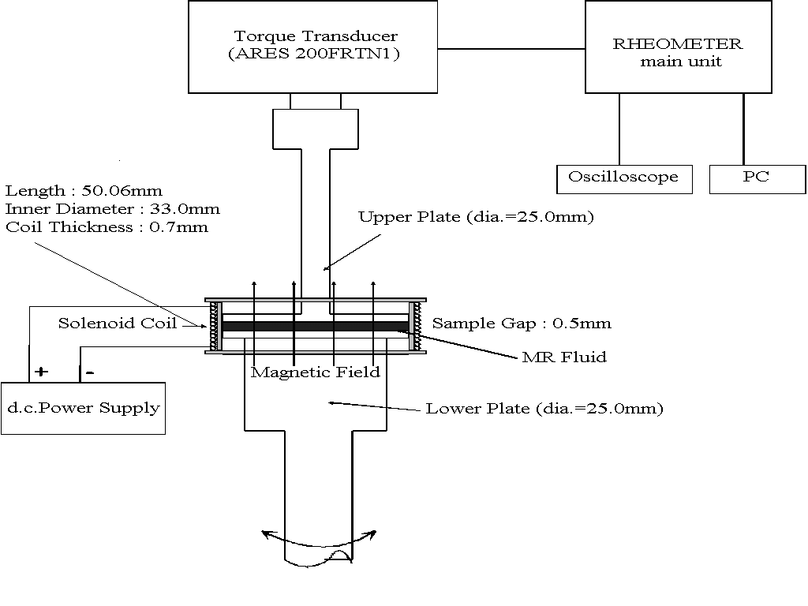

Fig.1 Schematic diagram of the apparatus for Fig. 2 Magnetic field generation as
the rheological measurement in the mag a function of coil current
netic field along the direction of velocity

Fig.3 Shear stress as a function of shear rate Fig. 4 Shear stress as a function of
For greases was diluted with silicone oil shear rate for 20v% suspension
To 10, 25, 40wt%, with the dynamic yield of carbonyl iron particles in silicone
Stresses ranging from 1.5to 13Pa oil and 25w%grease mixture at
Applied magnetic flux densities of
0, 0.132, 0.222 and 0.300T

Fig.5 Dynamic yield stress as a function Fig. 6 Dynamic yield stress as a function of
Of applied magnetic flux density particle volume fraction forcarbonyl
For 20v% suspenstion of iron/grease-nanoparticle suspension at
Carbonyl iron in mineral oil applied flux densities of 0.095, 0.222 and
And 25W%, 40w%greases 0.300 T

